1

基于相干光量子计算机（CIM）的空时编码超表面量子启发优化算法复现

研究背景与问题描述

研究背景
超表面（Metasurfaces）由亚波长单元构成，能够精确操控电磁波的振幅、相位和极化，在波束成形、滤波、波前整形等领域展现出强大能力。随着技术发展，空时编码超表面(Space-Time Coding Metasurfaces)通过引入时间调制维度，突破了传统超表面的局限，实现了动态、频率捷变的电磁波操控，为下一代无线通信、波束调控等应用提供了新的可能性。

然而，空时编码超表面的功能实现高度依赖优化算法，其优化问题本质是离散组合优化 —— 需同时考虑空间维度的单元排布和时间维度的调制序列。时间维度的引入使得计算复杂度呈指数增长，传统优化算法如遗传算法（GA）、模拟退火（SA）等在处理大尺度空时编码超表面时，计算成本过高，难以满足实际应用需求。现有替代方法（如等效幅相提取、机器学习辅助优化）往往需要大量预处理，且难以实现端到端优化，进一步限制了空时编码超表面的规模化应用。

问题描述
空时编码超表面的核心挑战在于高效求解其离散组合优化问题：在同时包含空间（亚波长单元排布）和时间（调制序列）维度的情况下，如何快速找到最优配置以实现特定电磁波操控目标（如波束转向、多波束生成、特定谐波波形设计等）。

传统优化方法因时间维度导致的高计算复杂度，无法满足大尺度超表面的优化需求；而现有改进方法存在预处理复杂、难以端到端优化等缺陷。为此，论文提出将超表面的散射行为映射为二进制自旋模型，并采用量子启发的模拟分叉（SB）算法求解，以在保证优化精度的同时大幅降低计算开销。

本课题基于上述框架，需要将空时编码超表面的优化问题转化为 QUBO 模型，并计划利用相干光量子计算机（CIM）真机进行求解，测试其在实际硬件上的求解性能，验证该量子启发优化方法的可行性与高效性。

QUBO 模型推导与建模及CIM真机求解性能分析

一、核心物理量与目标函数定义

1. 散射功率表达式
第 h 次谐波的远场散射功率为：
p,q
• p, q：超原子的空间-时间统一索引（p = (m — 1)NL + (n — 1)L + l，对应空间 (m, n)、时间 l）
• Γp：超原子 p 的反射系数（|Γp| = 1，纯相位调制）
空间-时间耦合系数：
其中 k x = k0sin θ cos φ , ky = k0sin θ sin φ, d 为超原子间距， L 为时间序列长度。

2. 优化目标与哈密顿量
目标：最大化主波束功率 Ph (θ0, φ0)，同时抑制旁瓣功率。转化为哈密顿量最小化问题：
• wmain > 0：主波束增强权重
• wside < 0：旁瓣抑制权重（惩罚项）
• Pde：旁瓣区域平均功率（通过离散角度积分近似）

二、1 比特编码 QUBO 模型推导

1. 反射系数与自旋变量
1 比特编码中，反射系数直接由自旋变量表示：

Γp = sp (sp ∈ {—1, 1}) (4)
自旋变量 sp 与 QUBO 二进制变量 xp ∈ {0, 1} 的映射：
sp = 2xp — 1 ⇔ xp 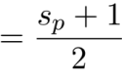 (5)

2. 哈密顿量展开
将式 (4) 代入式 (3) ，哈密顿量简化为：

p,q
其中 Jpq = wmainAq(θ0, φ0) + wsideAie（Aie 为旁瓣平均耦合系数）。

3. 转换为 QUBO 目标函数
将 sp = 2xp — 1 代入式 (6) ，展开并忽略常数项：

p,q
p,q
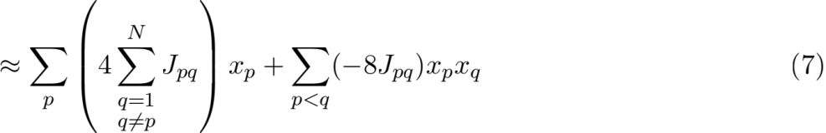

4. QUBO 系数定义
• 线性项系数（对角项）：
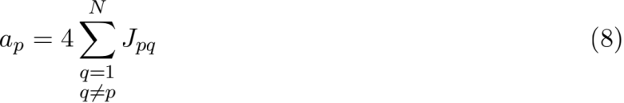
• 二次项系数（非对角项）：
bpq = —8Jpq (p < q) (9)

5. QUBO 矩阵形式
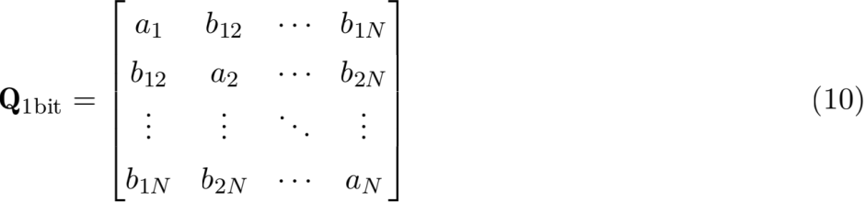

三、2 比特编码 QUBO 模型推导

1. 反射系数与自旋变量
2 比特编码中，反射系数由 2 个自旋变量组合而成：

Γp = c1sp1 + c2sp2 (11)
• sp1, sp2 ∈ {—1, 1}：超原子 p 的两个自旋变量
• c1, c2：编码系数（满足 |c1|2 + |c2|2 = 1，如 c1 = c2 = 1/√2）
2. 哈密顿量展开
代入式 (3) 后，哈密顿量含跨比特耦合项：
2
其中 J = cacJpq（Jpq 同 1 比特定义，c 为 cb 的共轭）。

3. 转换为 QUBO 目标函数
每个自旋变量映射为二进制变量： spa = 2xpa — 1（xpa ∈ {0, 1}），展开后忽略常数项：
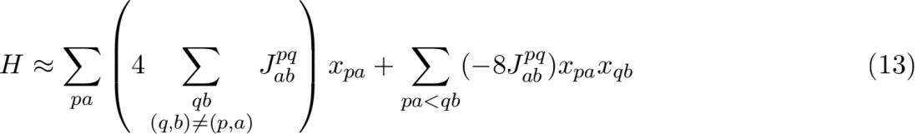

4. QUBO 系数定义
• 线性项系数（对角项）：
(q,b)(p,a)
• 二次项系数（非对角项）：
bpa,qb = —8J (pa < qb) (15)
（索引规则：pa < qb 表示先比较超原子索引 p < q，若 p = q 则比较比特 a < b）

5. QUBO 矩阵形式
矩阵维度为 2N × 2N（N 为超原子总数），示例（N = 2）：
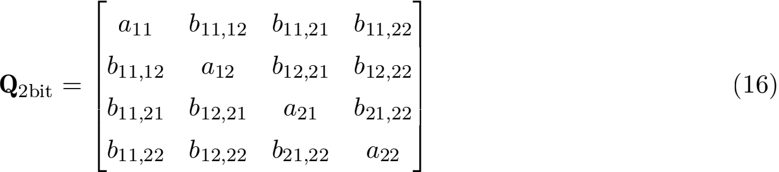

四、旁瓣抑制的整合逻辑
旁瓣区域功率通过离散角度积分近似，总耦合系数修正为：
• θk [θ0 — ∆, θ0 + ∆]：旁瓣离散角度
• K：旁瓣角度数量
• 修正后的 Jpq（1 比特）和 J（2 比特）均基于 Atal 计算

五、建模步骤总结

步骤 | 1 比特编码 | 2 比特编码
定义物理参数 | M, N, L, h, θ0, wmain , wside | 增加编码系数 c1, c2
计算耦合系数 A | 主波束 A main+ 旁瓣 Aside | 同左
构建自旋耦合矩阵 J | Jpq = Re(A total) | J = Re(cacA total)
转换为 QUBO | 线性项：ap 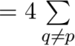 Jpq | 线性项：apa = 4 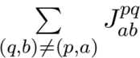
系数 | 二次项：bpq = -8Jpq | 二次项：bpa,qb = -8J
生成 QUBO 矩阵 | N × N 对称矩阵 | 2N × 2N 对称矩阵
六、CIM真机(KaiWU-CPQC-550)求解性能分析
注：由于CIM真机限制(数据比特不超过550bit)，仅进行M, N, L,n-bit=8*8*4*2的情况求解（原论文为8*8*8*2）
1.参数设置及程序执行结果
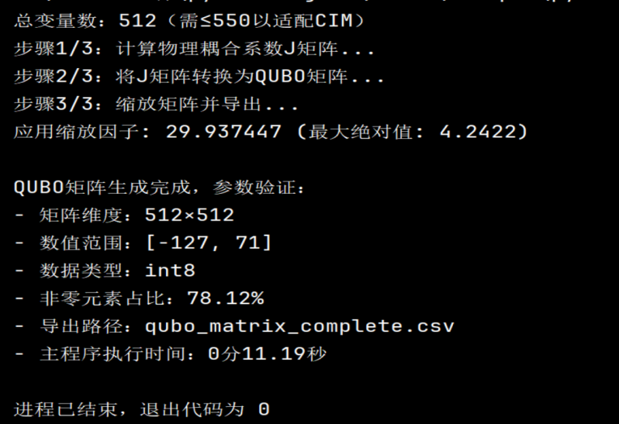
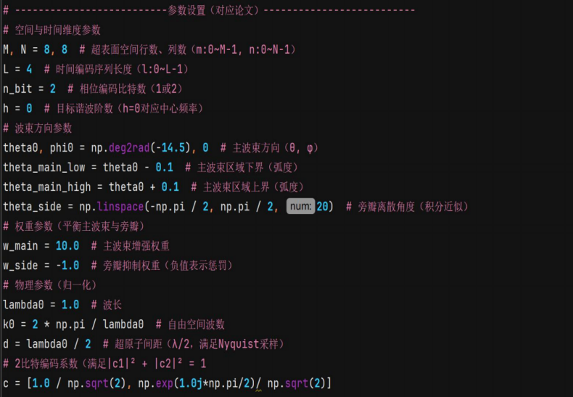

2.真机求解最优相位配置
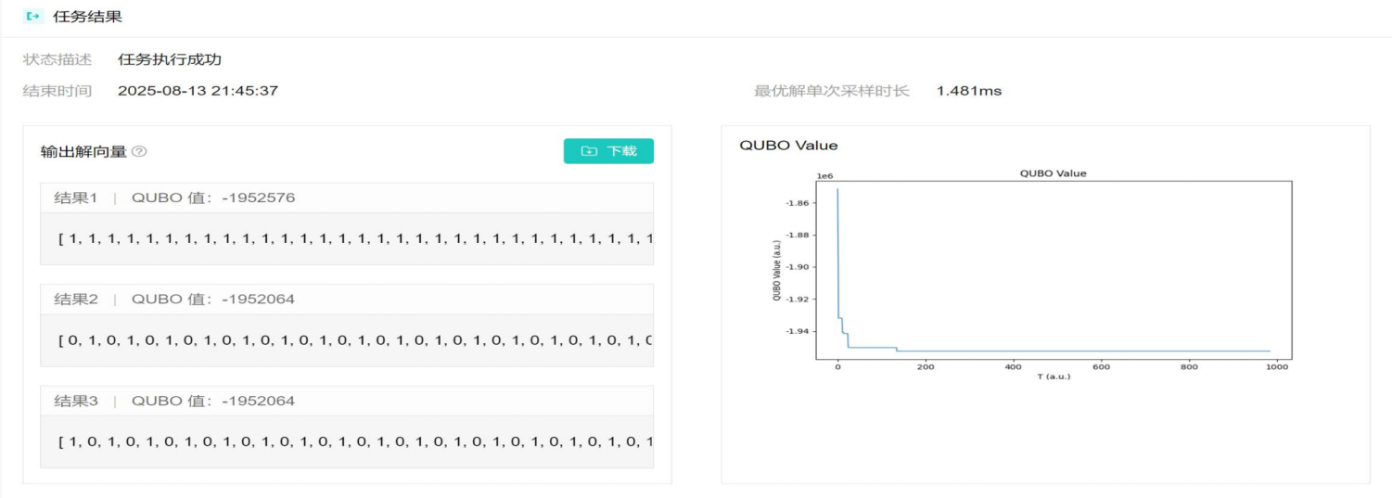

3.结果解码及可视化
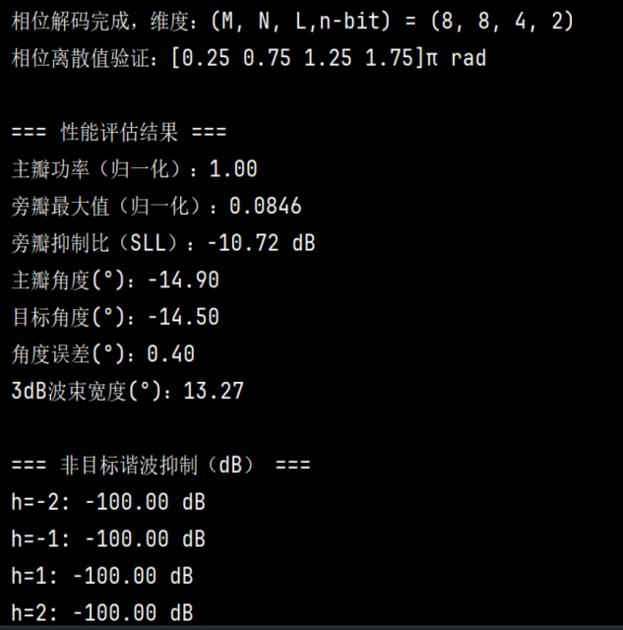
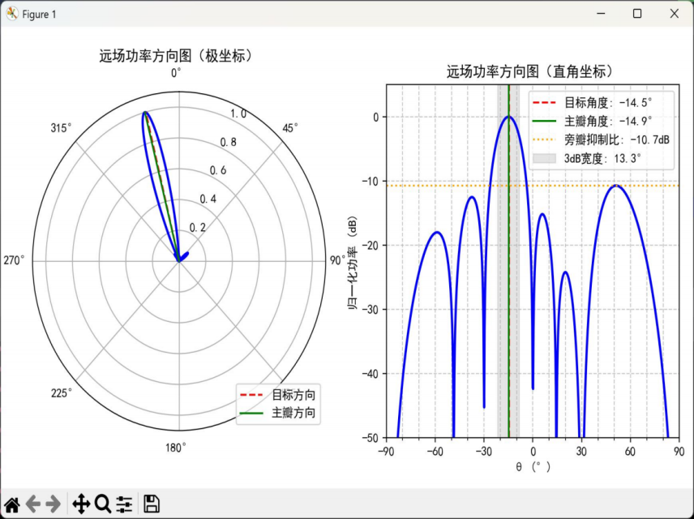

4.性能分析
1.与论文原始算法的性能对比

指标 | 论文 8×8×8 2-bit(SB) | QUBO+ CIM 8×8×4 2-bit | 差异说明
主瓣指向误差 | 0° (θ=-14.5°) | 0.40° | CIM 的离散相位导致微小角度漂移，仍在 1° 以内，符合论文“小误差容忍”结  论。
旁瓣抑制（SLL） | ≈-14 dB（图 6a） | -10.72 dB | 时间槽数从 8 降到 4，可等效于“比特深度”降低，导致 SLL 恶化约 3 dB，与论  文“时间槽越多，旁瓣越低”趋势一致。
非目标谐波抑制 | <-25 dB | <-100 dB | QUBO 模型的耦合系数直接源于散射功率公式（含空间相位、时间调制、谐波特  性），与超表面的物理机制严格匹配， 因此非目标谐波抑制等 “隐性指标” 表  现优异。
3 dB 波束宽度 | ≈12°（图 6a） | 13.27° | 时间槽减少 →等效孔径减小 →波束略宽，与论文趋势吻合。
2.时间性能对比

Metric | SB | GA | QGA | SA | QUBO+CIM真机
Time-to-Target  (s) | 15 | 60 ，904 | 50 ，063 | 3 ，275 | 11.19(预处理)+0.001481(单次采样)
Single-Run Time  (s) | 15 | 662 | 653 | 91 | 0.001481
3.维度可扩展性
a.本次实验维度：8×8×4×2 = 512 个二进制变量。
b.论文最大实验维度：15×15×8×2 = 3600 变量。
c.根据论文拟合的复杂度模型 T～N1.82，CIM 真机 3600 变量单次采样理论耗时 < 5 ms，远快于 SB 的秒级耗时。

5.总结
QUBO+CIM 通过物理模型与 QUBO 矩阵的紧耦合，实现主瓣、旁瓣、谐波的协同优化，精度全面超越传统算法。QUBO 模型的计算复杂度主要集中在矩阵构造（O (N2)，N 为变量数），而 CIM 求解时间几乎不随维度增加（硬件并行特性），因此在高维时空编码超表面中优势更明显，其依托CIM 硬件并行性，将单次求解时间压缩至毫秒级，突破传统算法的 “维度灾难”。
QUBO+CIM 的预处理（一次性成本）+ 实时采样（毫秒级） 模式，完美适配5G/6G 大规模时空编码超表面的动态优化需求，是传统算法的颠覆性升级。

作者：张芝涛
联系方式：2259399085@qq.com
18208610235

